Паспорт инвестиционной площадки

Инвестиционная площадка
Предложение по использованию площадки: | Основные виды разрешенного использования:  Малоэтажная многоквартирная жилая застройка;  Среднеэтажная жилая застройка;  Бытовое обслуживание;  Образование и просвещение;  Обеспечение внутреннего правопорядка;  Магазины;  Общественное питание;  Отдых (рекреация);  Благоустройство территории
Предложения по условиям использования участка: | В соответствии с действующим законодательством
Местоположение и адрес: | г. Архангельск, Октябрьский территориальный округ, в границах части элемента планировочной структуры: ул. Гагарина, ул. Самойло, ул. Теснанова, пр-д К.С. Бадигина
Площадь участка: | 1,3296 га (после проведения работ по сносу многоквартирных домов)
Вид собственности участка | собственность городского округа "Город Архангельск", право собственности на общее имущество собственников помещений в многоквартирном доме
Наличие обеспечивающей инфраструктуры (дороги, подъездные пути, инженерные коммуникации, телефонная связь, интернет, др. и их мощность):
  Удаленность от:
  автомагистрали (название дороги) | Территория ограничена  ул. Гагарина, ул. Самойло, ул. Теснанова, пр-д. Бадигина
  наличие автомобильных подъездных путей | да
  железной дороги (название станции) | 1,7 км до станции "Архангельск-Город"
  наличие железнодорожных подъездных путей | нет
  аэропорта (название) | 8,6 км до аэропорта "Архангельск"
  речного порта, пристани (название) | 3,6 км до речного пригородного вокала
  наличие пристани, причала | нет
  морского порта (название) | 10 км до порта "Бакарица"
  наличие пристани, причала | -
  расстояние до ближайших жилых домов | 10 м
Характеристика инфраструктуры площадки
Вид инфраструктуры | Единица измере-  ния | Мощность |  | Описание вида инфрас-труктуры | Информация о собственнике вида инфраструктуры
Вид инфраструктуры | Единица измере-  ния | существующая | доступная | Описание вида инфрас-труктуры | Информация о собственнике вида инфраструктуры
Газ | м3/час | - | - | - | ООО "Газпром газораспределение Архангельск"
Теплоснабжение | Гкал/час | Тепловые трассы г. Архангельска "ОАО" Архэнерго" (протяженность 64 227 м) | - | - | -
Пар | Бар | - | - | - | -
Электроэнергия | кВт | Электролиния уличного освещения, сооружения электроэнергетики (протяженность 2958 м) | - | - | Городской округ "Город Архангельск"
Водоснабжение | м3/час | Внутриквартальные сети водопровода 202-А квартала, сооружения коммунального хозяйства (протяженность 566 м);  водопровод D-300 мм по ул. Гагарина - пр. Троицкий - ул. Комсомольская (от ул. Тимме до наб. Северной Двины), сооружение коммунального хозяйства (протяженность 1972 м) | - | - | Городской округ "Город Архангельск"
Водоотведение | м3/час | Канализационная сеть (протяженность 3089,56 м) | - | - | Городской округ "Город Архангельск"

Наличие зданий и сооружений (их площадь и обеспеченность коммуникациями): | Малоэтажные многоквартирные дома; линейные объекты коммунальной, транспортной инфраструктур
Вид собственности здания (сооружения): | Право собственности на общее имущество собственников помещений в многоквартирном доме
Категория земельного участка | Земли населенных пунктов, жилая застройка
Межевание земельного участка | нет
Привлекательность участка для инвестора | Возможность осуществлять комплексную застройку или реорганизацию земельного участка, включающую не только жилые или коммерческие объекты, но и необходимую инженерную, транспортную и социальную инфраструктуру.
Фото участка и имеющихся на его территории зданий (сооружений) | 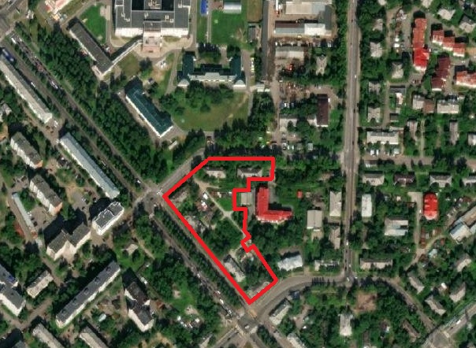
Местоположение земельного участка на карте муниципального образования: | 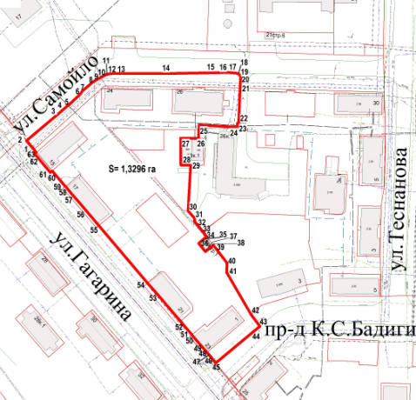
Контактное лицо по данной площадке | Заместитель директора департамента градостроительства Администрации городского округа "Город Архангельск", начальник управления архитектуры и градостроительства департамента градостроительства – главный архитектор города  Тел. (8182) 607-461, (8182) 607-466  E-mail: architect@arhcity.ru

СХЕМА РАСПОЛОЖЕНИЯ ИНВЕСТИЦИОННОЙ ПЛОЩАДКИ

